同济大学计算机系

实验报告



学 号 2351753
姓 名 黄保翔
专 业 计算机科学与技术

第一题
（1 分）完成实验 4.1~4.2，依照实验指导的步骤，依次获取现运行进程 User 结构、Proc 结构 和 Text 结构的内容，截图或绘制表格说明，并总结在 UNIX V6++中获取进程的代码段和可交换部分起 始位置的逻辑地址和物理地址的方法。
（1）.进入调试模式

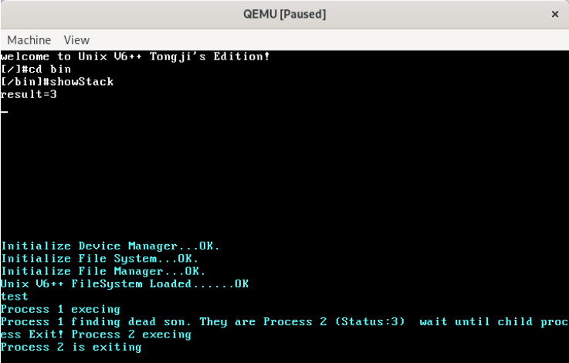
（2）找到进程user结构，可以得到User结构中的相关内容

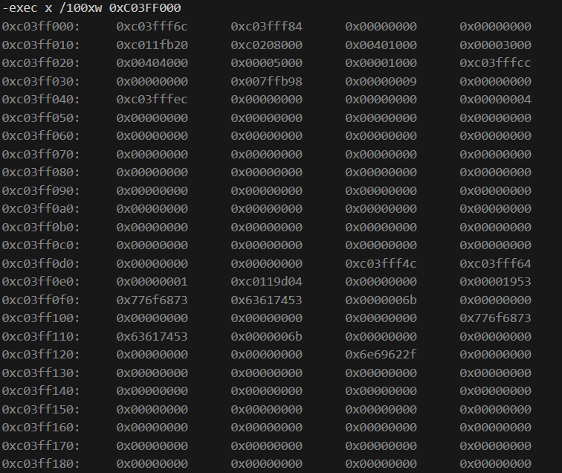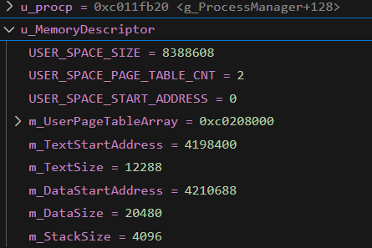
（3）获取进程的 Proc 结构
根据上图中User结构中的值，我们可以得到procp值，找到对应的内存值

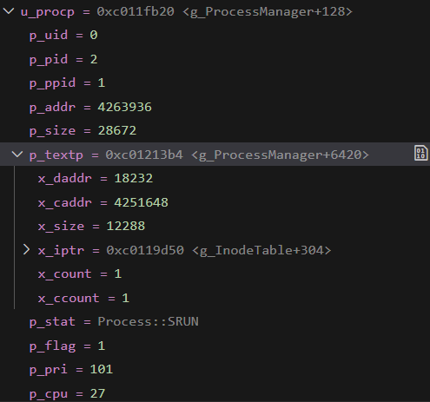
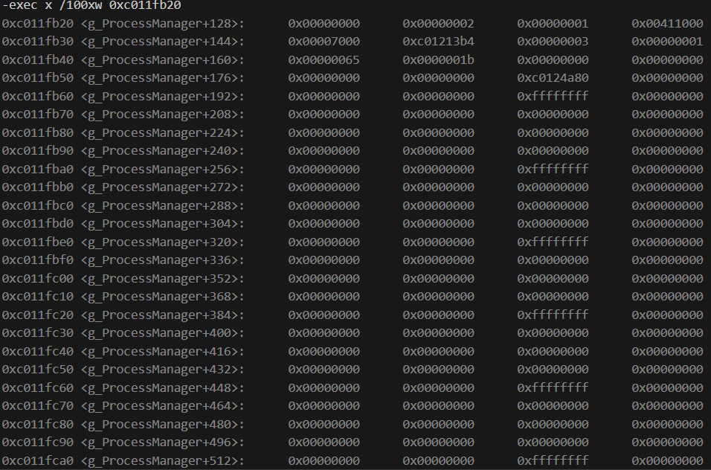

（4）获取进程代码段的Text结构
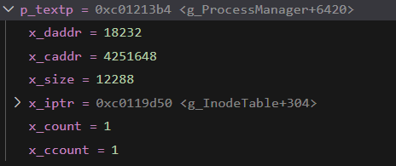
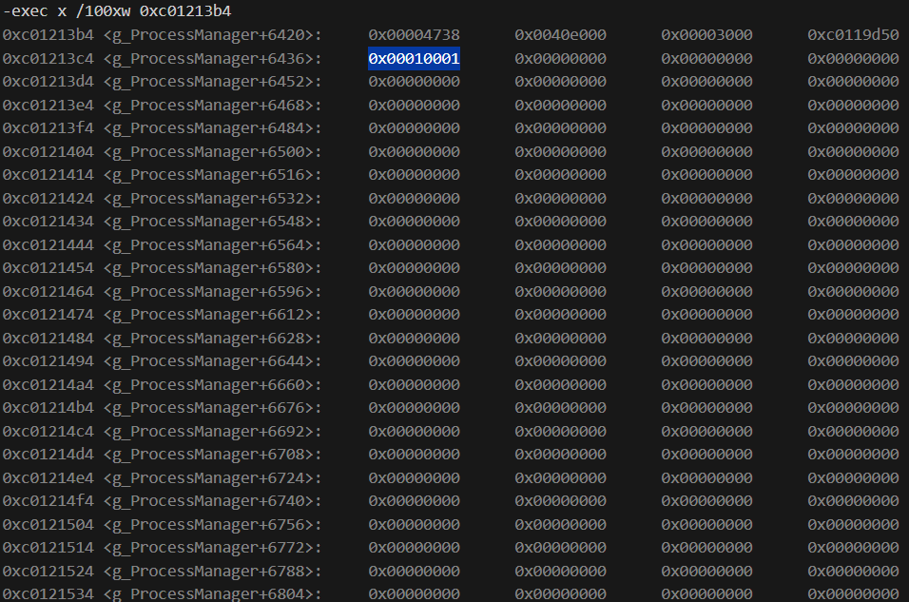

1.代码段逻辑地址通过查找unsigned long m_TextStartAddress得到逻辑地址
2. 代码段逻辑地址通过查找unsigned long x_caddr得到物理地址
3.可交换部分逻辑起始地址在static const unsigned long USER_ADDRESS 中固定为0x400000 - 0x1000 + 0xc0000000;/* 0xC03FF000 */
4.可交换部分物理起始地址unsigned long p_addr
第二题
（2）（1分）根据实验4.1~4.2的实验结果，绘制进程的相对虚实地址映射表。完成实验 4.3，获取完整的进程相对虚实地址映射表，补齐表5，并验证自己给出的相对虚实地址映射表是否正确。
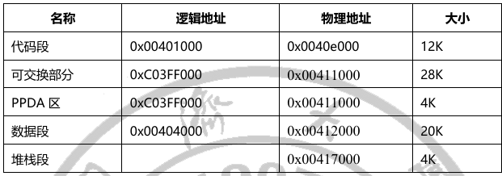
经验证上面的表格和我进程上的值相同，因此借助上面的表格说明
代码段大小为12K，因此占据12k/4k=3项，从页表中的第1025项开始连续3项都是代码段项
数据段大小为20k，因此占据20k/4k=5项，从页表中的第1028项开始连续5项为数据段
堆栈段大小为4k所以占据4k/4k=1项，从页表从2047项倒数1项为堆栈项

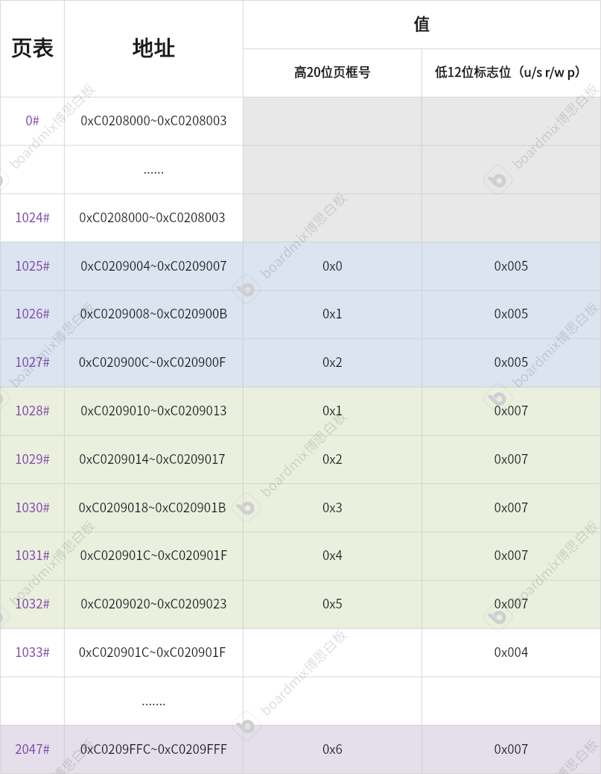
我们查取第1025项的逻辑地址对应的内存单元
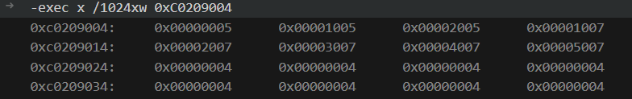
发现可以和内存部分相对应
第三题
（1 分）根据实验4.1~4.2的实验结果，绘制进程的4张物理页表。回答现运行进程的四张页表 的逻辑地址是什么，再根据这个逻辑地址获取完整的进程物理页表，仿照表5，自行绘制表格说明，并验 证（2）中给出的4张物理页表是否正确。
首先找到寄存器CR3得到页目录的物理地址
然后加上3G得到逻辑地址
绘制如下页目录
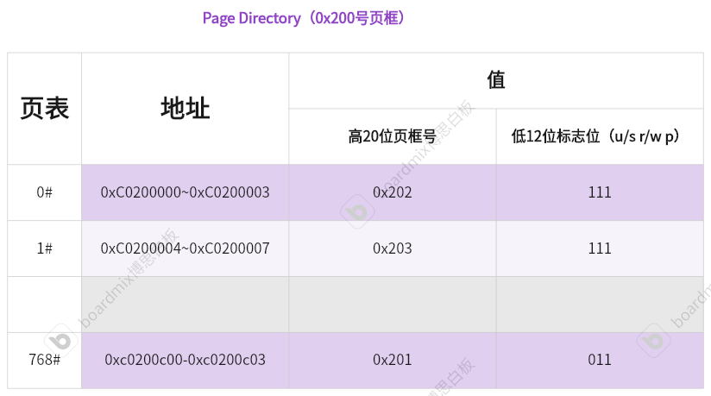
通过查询对应内存单元，可以得到内存中的值，可以和页表对应
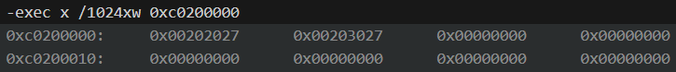
根据页目录中的页框号得到逻辑地址，绘制得到下面的768物理页表，第1023项由paddr右移得到

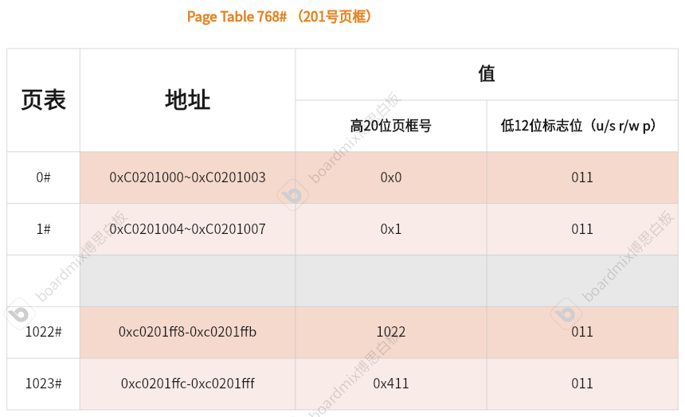
查询相应的逻辑地址得到对应
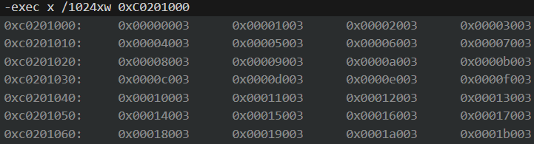
根据页目录中的页框号得到逻辑地址，绘制得到下面的202物理页表
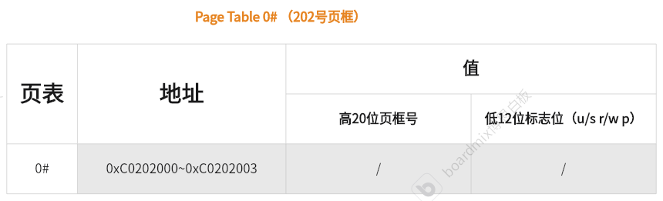
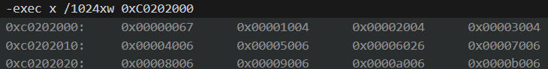
根据页目录中的页框号得到逻辑地址，绘制得到下面的203物理页表
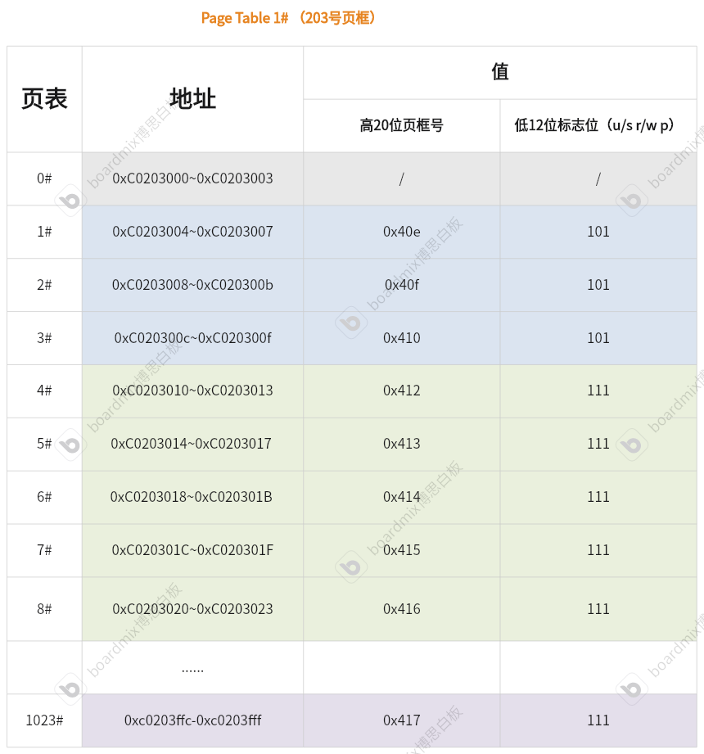
查找逻辑地址，找到对应的内存，发现可以正确对应
